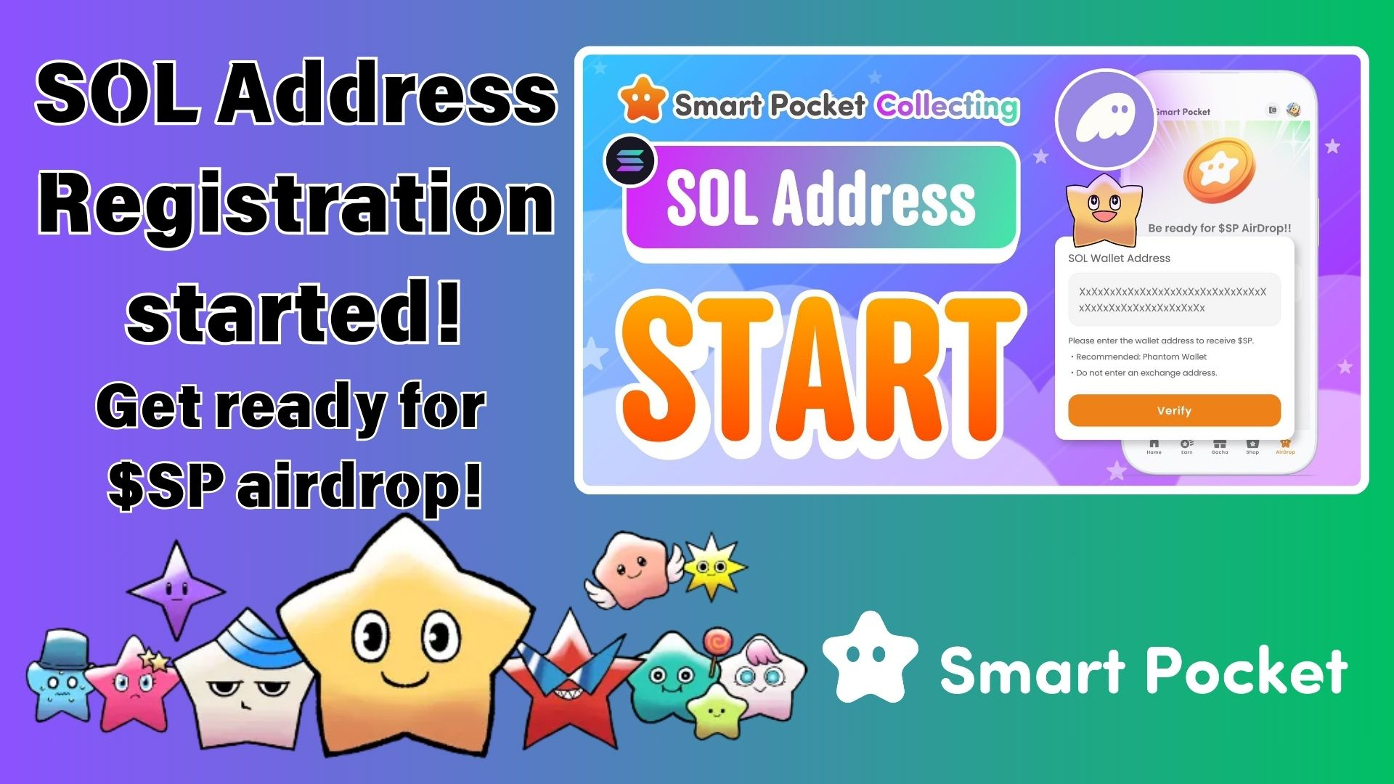

**Registrati Ora! Ottieni l'Airdrop di Token $SP Registrando il Tuo Indirizzo SOL nell'App Smart Pocket!**

# Grandi Novità!

I preparativi per l'airdrop di token $SP nell'app Smart Pocket sono in pieno svolgimento! La registrazione dell'indirizzo SOL è ora ufficialmente aperta. Completando questa registrazione, sarai idoneo a ricevere la futura distribuzione dei token $SP.  
  
In questo articolo, spiegheremo l'importanza della registrazione dell'indirizzo SOL e ti guideremo attraverso i passaggi. Non perdere questa opportunità—registrati subito!

https://x.com/smapocke/status/1899403141432701277?s=46&t=XlW8lQKS8obTGhETug4PNA

# Inizio della Registrazione degli Indirizzi SOL!

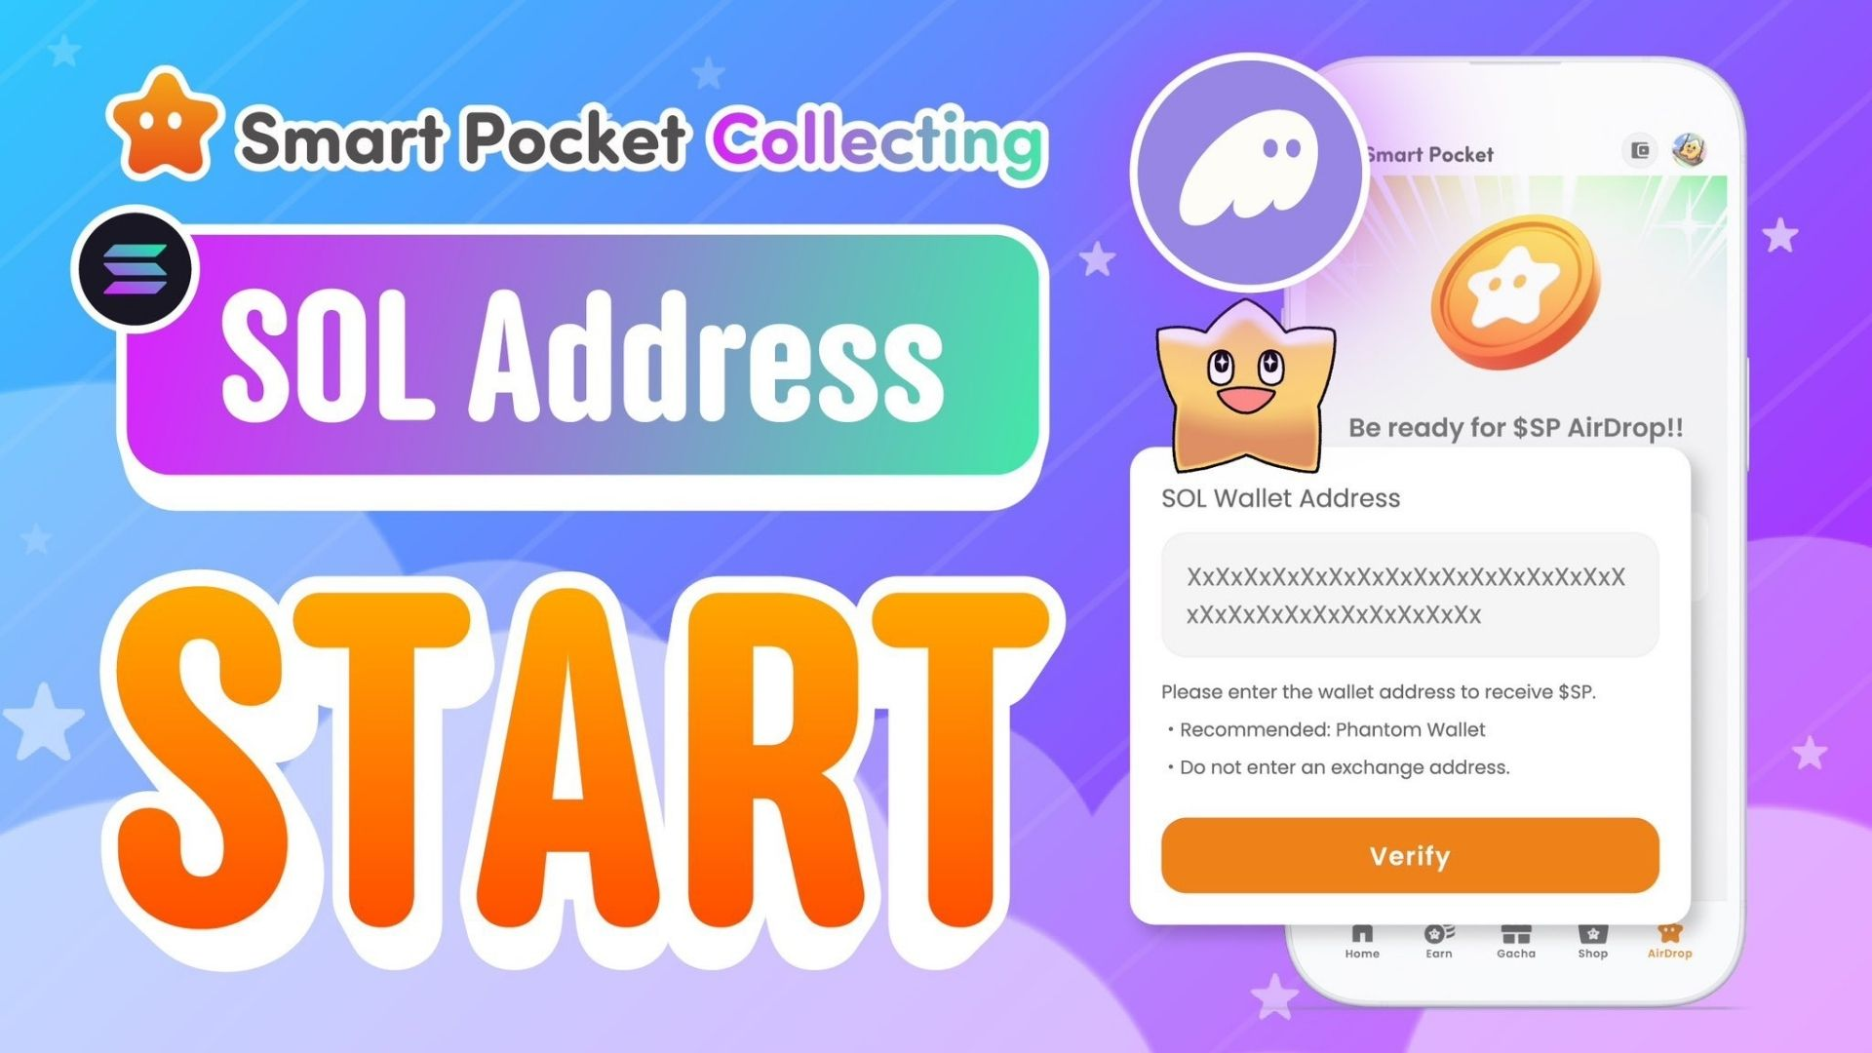  
  
L'app Smart Pocket ora consente la registrazione degli indirizzi dei wallet SOL! Questo rappresenta un grande passo per molti utenti in attesa dell'airdrop dei token $SP.  
  
I token $SP avranno un ruolo fondamentale nell'ecosistema Smart Pocket, offrendo vari vantaggi e funzionalità. Lo scorso anno, l'1% della fornitura totale è stato addirittura inviato nello spazio a bordo di un razzo SpaceX. Questo airdrop è un'opportunità imperdibile!

https://note.com/japan_dao/n/n5c82a3ceaba2

# Perché è Importante Registrare il Tuo Indirizzo SOL?

* Ricevi gratuitamente i token $SP tramite l'airdrop.
* Accedi ai premi in token nei futuri eventi e campagne.
* Goditi un'integrazione fluida con DEX e altri servizi per le future espansioni.

# Come Registrare il Tuo Indirizzo SOL

## Passaggio 1: Prepara un Wallet Solana

Hai bisogno di un wallet compatibile con SOL. Se non ne hai ancora uno, consulta questa guida per creare un Phantom Wallet.

https://note.com/japan_dao/n/n1e51a2eb7ed2

## Passaggio 2: Copia il Tuo Indirizzo SOL

* Apri l'app Phantom Wallet.
* Tocca "Ricevi".
* Copia l'indirizzo Solana visualizzato.  
    
  (Nota: Assicurati di copiare l'indirizzo Solana corretto.)

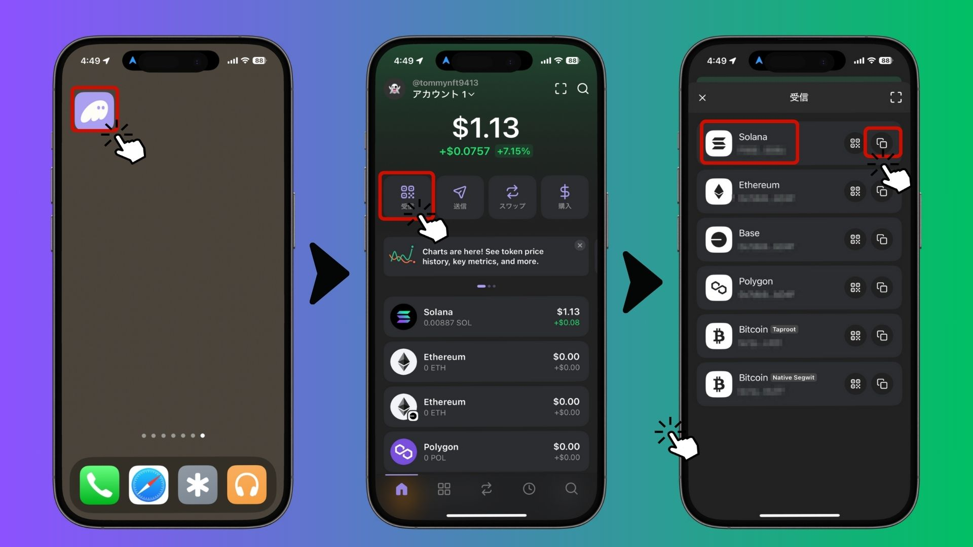

## Passaggio 3: Registra il Tuo Indirizzo nell'App Smart Pocket

* Apri l'app Smart Pocket.
* Vai alla scheda "AirDrop".
* Incolla l'indirizzo Solana copiato nel campo "SOL Wallet Address".
* Tocca "Verify" per completare la registrazione.

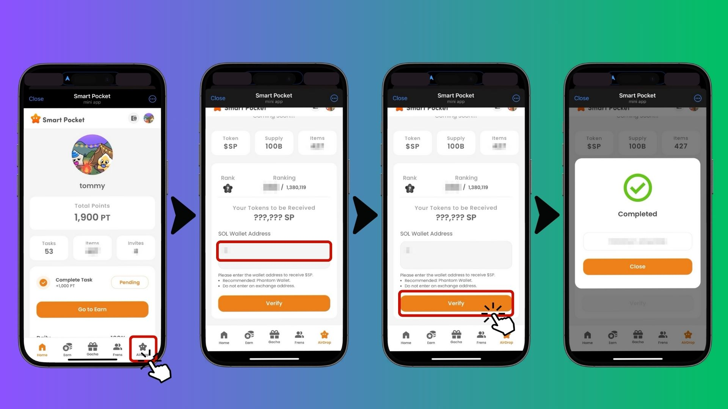  
  
Fatto! Ora sei registrato per ricevere l'airdrop di token $SP.

# Note e Raccomandazioni Importanti

* Gli indirizzi dei wallet degli exchange (es. Binance, Coinbase) non sono supportati.
* Sono accettati solo wallet self-custody (dove tu gestisci le chiavi private).
* Wallet consigliato: Phantom Wallet.
* Registrati in anticipo per garantire l'idoneità all'airdrop.

# Domande Frequenti

## Domanda: Quando avverrà l'airdrop?

Risposta: La data esatta non è ancora stata annunciata, ma completando la registrazione dell'indirizzo SOL, riceverai i token automaticamente non appena l'airdrop avrà inizio.

## Domanda: Come posso utilizzare i token $SP?

Risposta: I token $SP consentiranno l'accesso a vari servizi e vantaggi all'interno dell'ecosistema Smart Pocket. In futuro, saranno anche disponibili per il trading sui DEX.

## Domanda: Posso usare lo stesso indirizzo SOL per più account?

Risposta: Sì! Se utilizzi sia MetaMask che Telegram con Smart Pocket, puoi registrare lo stesso indirizzo SOL per tutti i tuoi account.

# Conclusione

Registrare il tuo indirizzo SOL nell'app Smart Pocket è un passo essenziale per ricevere l'airdrop di token $SP. Poiché i token $SP sono il cuore dell'ecosistema Smart Pocket, non perdere questa opportunità—registra il tuo indirizzo SOL ora!

# Resta Aggiornato!

* Smart Pocket Official X: https://x.com/smapocke
* Sito Ufficiale Smart Pocket: https://smapocke.com/
* Discord Ufficiale Smart Pocket: https://discord.com/invite/smartpocket